HUSTOTA

1. **Cukrová duha**

**Pomůcky:** 4 ks malá kádinky (sklenice), 1 odměrný válec (větší (vyšší) sklenice), potravinářské barvivo, chemická (kuchyňská polévková) lžíce, odměrný válec, váha, špachtle

**Chemikálie:** cukr, H2O

**Postup**:

Do čtyř malých skleniček postupně dáme 1, 2, 3 a 4 vrchovaté polévkové lžíce cukru.

Do všech sklenic přidáme stejné objemy (3 lžíce) vody. Potom přidáme špetku potravinářského barviva (různé barvy) do každé ze sklenic a řádně promícháme.

Pokud vznikne hustá kaše, přidáme malé množství vody (musíme přidat stejný objem vody do všech sklenic).

Určete hustotu všech čtyř roztoků výpočtem.

Potom opatrně sléváme roztoky do velké sklenice (od nejkoncentrovanější po nejméně koncentrovanou) tak, aby se roztoky nepromíchaly.

**Závěr:** Vznikne „duha“ vytvořená v důsledku nemísitelnosti různě koncentrovaných roztoků.

***Do protokolu:*** *tabulka, ve které budou uvedeny zjištěné hustoty jednotlivých roztoků a fotografie zachycující postup práce a výslednou „duhu“.*

1. **Ponoří se korek?**

**Pomůcky:** 1 odměrný válec, potravinářské barvivo, kádinka, odměrný válec, váha, špachtle

**Chemikálie:** voda, olej, obarvený líh, vosk, korek

**Postup:** Do odměrného válce nalij asi 2 cm vysokou vrstvu oleje. Nakloň válec a po jeho stěně opatrně nalij asi 2 cm vysokou vrstvu vodu a nakonec líh (obarvený). Na povrch lihu dej opatrně kousek vosku a pak korku. Pozoruj, co se stane. Porovnej mezi sebou kapaliny i pevné látky podle hustoty. Využij MFCh tabulky.

**Závěr:** Látky se rozvrství podle různých hustot

***Do protokolu:*** *tabulka, ve které budou uvedeny zjištěné hustoty jednotlivých látek a fotografie zachycující postup práce a výslednou barevnou sestavu kapalin.*

1. **Proč se víčko od PET lahve ponoří?**

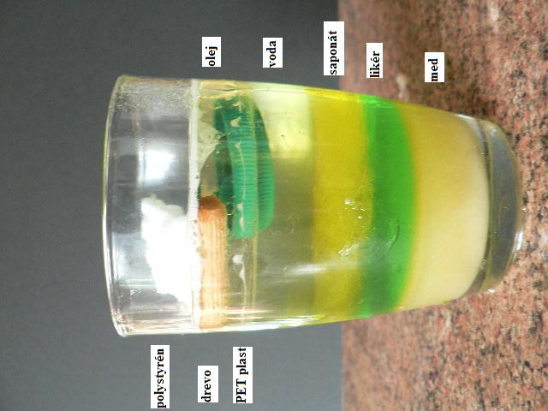

Pokuste se sestavit tuto kapalinovou věž bez likéru a medu (ve škole nejsou k dispozici). A vysvětlete, proč se víčko od PET lahve ponořilo.

*Odpovězte do protokolu*  
1. V jakém pořadí se uspořádají v nádobě vrstva vody, vrstva oleje a vrstva medu?  
Proč se tak uspořádají?  
2. Do nádoby dáme saponát (hustota 1027 kg/m3) a mléko (hustota 1030 kg/m3). Která kapalina vytvoří horní vrstvu, a která dolní? A proč?  
3. Do jakých vrstev jsou uspořádané látky, které tvoří naši planetu Zem?

1. **Domácí** **úkol**

Sestavte kapalinovou věž minimálně ze 4 různých kapalin a vše dokumentujte fotografiemi.

[Inspirace](https://www.youtube.com/watch?v=-CDkJuo_LYs)1, [inspirace 2](https://www.youtube.com/watch?v=4EMUsPJtCoc)